BẢN THUYẾT TRÌNH VÀ MÔ TẢ GIẢI PHÁP DỰ THI

HỘI THI SÁNG TẠO KỸ THUẬT TỈNH PHÚ YÊN LẦN THỨ VII (2016 – 2017)
- Tên giải pháp dự thi:
“iGloves – Găng tay hỗ trợ giao tiếp cho người câm điếc”
- Mô tả giải pháp kỹ thuật đã biết:
Trên thế giới hiện nay có các giải pháp giải quyết vấn đề về nhận dạng chuyển động dành cho người bị khuyết tật đó là hệ thống thiết bị Kinect của Microsoft, cho phép nhận dạng các hình ảnh của con người thông qua bộ cảm biến hồng ngoại và camera. Giải pháp thứ hai đó chính là hệ thống nhận dạng và xử lý ảnh trên thiết bị di động smartphone kết hợp các thiết bị hỗ trợ phần cứng như board mạch điện tử và máy tính nhúng cơ bản. Các giải pháp trên đều tỏa ra hiệu quả với việc nhận dạng các chuyển động của cơ thể con người, từ đó cho phép xử lý và cho kết quả về đối tượng đang hành động, thực hiện các cử chỉ như thế nào để cho ra tín hiệu cần thu thập. Nhưng các giải pháp trên có nhiều nhược điểm vẫn chưa phù hợp trong bài toán giải quyết vấn đề cho người câm điếc, chẳng hạn như ở thiết bị Kinect có kích thước lớn, di chuyển cồng kềnh dẫn đến không phải là sự lựa chọn đúng đắn dành cho người khuyết tật sử dụng hay chi phí của nó cũng không phải con số nhỏ để hỗ trợ diện rộng. Về thiết bị nhận dạng trên smartphone bằng xử lý ảnh thì kích thước nhỏ gọn nhưng tốc độ xử lý lại chậm, phải mất vài dây cho một hành động nhỏ trong khi người câm điếc khi dùng thủ ngữ lại phải kết hợp nhiều động tác liên tục để giao tiếp, dẫn đến đây không phải là giải pháp tối ưu cho bài toán hỗ trợ người câm điếc trong giao tiếp.

- Nêu lý do hình thành giải pháp, mục đích của giải pháp hoặc sự cần thiết phải cải tiến giải pháp kỹ thuật đã biết.
Từ những yếu tố nêu trên, bài toán giải quyết vấn đề giao tiếp cho người câm điếc cần thiết có một hướng đi mới hơn, cần nâng cấp cách và kết hợp giữa những cách làm đã có để cho ra một giải pháp hiệu quả hơn. Từ đó, tác giả đề xuất một giải pháp đơn giản nhưng hiệu quả, với chi phí vật tư và chi phí về độ phức tạp thuật toán là thấp nhất. Đó là sự kết hợp giữa hệ thống cảm biến nhận dạng chuyển động và hệ thống nhúng trên các board mạch mini, để người dùng vừa có thể thao tác dễ dàng ngay trên chính những module nhỏ gọn, lại có độ chính xác và yếu tố về chi phí thời gian cực kì thấp. Đó là lý do tại sao tác giả lại lựa chọn giải pháp cải tiến hệ thống nhận dạng chuyển động cho bài toán hỗ trợ người câm điếc có thể giao tiếp được.

- Mô tả giải pháp dự thi:

Chức năng chính của sản phẩm:
iGloves là một đôi găng tay cho phép chuyển các ngôn ngữ kí hiệu (thủ ngữ) thành giọng nói. Khi người câm/điếc đeo nó vào họ chỉ việc thực hiện các cử chỉ thường ngày họ giao tiếp, hệ thống cảm biến được lắp đặt trên bao tay sẽ nhận dạng các chuyển động này, sau đó chuyển đổi chúng thành các tín hiệu số và gửi về bộ xử lý trung tâm. Bộ xử lý trung tâm là một board Intel Edison được thiết kế nằm trong bọc khuỷa tay cho người câm/điếc đeo theo khi trò chuyện, nó có chức năng tiếp nhận tín hiệu từ đôi găng tay và chuyển đổi chúng thành các câu nói (tiếng Việt) trong bộ ngôn ngữ cử chỉ đã được tổng hợp sẵn được cập nhật liên tục. Từ đó mọi người có thể hiểu được ý người câm/điếc muốn nói thông qua giọng nói mà không cần phải hiểu loại ngôn ngữ này.
Vấn đề thứ 2 mà tác giả đang hướng đến đó là hiện nay có rất nhiều bộ ngôn ngữ cử chỉ khác nhau, tùy theo ngôn ngữ Quốc gia và vùng miền. Điều này có thể gây khó khăn cho người sử dụng mặc dù biết về thủ ngữ nhưng khi giao tiếp vẫn không thể hiểu nhau. Giải pháp mà tác giả đặt ra đó là xây dựng một bộ ngôn ngữ tổng hợp, hay chính xác hơn là đa thủ ngữ được tích hợp lại với nhau theo từng gói dữ liệu riêng biệt và được cập nhật liên tục. Người câm/điếc từ đó có thể tự thao tác theo bộ thủ ngữ họ đã được học ở trường mà không phải lo lắng sự hạn chế gói thủ ngữ chuẩn. Hệ thống cũng sẽ chuyển chúng thành giọng nói tự nhiên nên đối tượng là người không bị khuyết tật vẫn có thể hiểu được người câm/điếc nói gì không quan trọng về sự khác biệt vùng miền.

Thiết bị phần cứng:
  - Board Intel Edison Breakout Board Kit
  - Arduino Nano
  - ATmega328P-PU
  - Flex Sensor – cảm biến cong (USA)
  - Găng tay mềm chất liệu Cotton
  - Cảm biến gia tốc - Mpu 6050
  - Mạch khếch đại âm thanh 6W
  - Module NRF24L01
  - Mạch chuyển đổi tín hiệu I2C
  - Usb Card Sound
  - Usb Otg (Usb to micro usb)
  - Mạch hạ áp 5V, 3.7V cho Arduino, Edison và các shield
  - Pin Lipo 11.1V 3cell
  - Pin li-on 3.7V
  - Đèn led, phích nối, speaker, dây bread board, điện trở, tụ điện, button, công tắc... và các linh kiện khác

Phần mềm sử dụng:
- Arduino IDE
- Notepad++
- FileZilla
- PuTTY
- WinSCP
- Fritzing
- Trình duyệt web Google Chrome

Kết quả nghiên cứu sản phẩm:
Sau quá trình nghiên cứu và lắp đặt, sản phẩm của tác giả tác giả đã thu được những kết quả như sau:
- Đôi găng tay cho phép ghi nhận và chuyển đổi các chuyển động của cánh/bàn tay, sau đó gửi về bộ xử lý trung tâm là một thiết bị đeo gắn trực tiếp trên cẳng tay cho phép phát ra giọng nói.
- Ngôn ngữ nói tự nhiên là tiếng Việt, được lưu trữ vào bộ nhớ và xử lý nhờ board Intel Edison, có thể cập nhật một cách dễ dàng.
- Số câu lệnh nâng cấp không giới hạn với các bộ tổ hợp từ nhiều cảm biến trên găng tay.
- Thiết kế gọn nhẹ và dễ dàng sử dụng, các bộ xử lý kết nối với nhau qua bộ truyền không dây tối ưu hóa cho sản phẩm.
- Độ chính xác cao các góc di chuyển và cử chỉ, âm thanh phát ra tự nhiên và được gộp nhiều âm tiết thành một câu hoàn chỉnh.
- Thời gian xử dụng thiết bị tương đối lâu từ 2-3 ngày và đang được nâng cấp, giá thành cực thấp so với các bộ thiết bị của nước ngoài.

Giải quyết bài toán đặt ra:
Về khả năng nhận dạng các chuyển động của cánh tay/bàn tay tác giả tác giả đã khảo sát một số các thiết bị liên quan về mặt nhận dạng và xử lý chuyển động, ứng dụng trong việc hỗ trợ người câm/điếc giao tiếp với người bình thường không có khả năng đọc và hiểu thủ ngữ.
Đa số ở các sản phẩm trên thường sử dụng camera để detect hình ảnh hay “leap motion” kết hợp giữa cảm biến hồng ngoại và 2 camera, chúng có kết quả tương đối cao và chính xác, nhưng về tính khả thi chưa cao vì:
- Khi nhu cầu về kích thước sử dụng, các thiết bị này cần một công cụ hỗ trợ có bộ xử như máy tính để có thể xử lý và tạo môi trường cho nó hoạt động được. Kích thước của hệ thống này thường quá lớn và không còn khả thi với một thiết bị đeo cho người khuyết tật câm/điếc khi sử dụng ở môi trường bên ngoài.
- Các thiết bị này thường không linh động, cần tốn nhiều thời gian để lắp đặt và sử dụng. Không những thế việc sử dụng camera và cảm biến hồng ngoại để nhận diện thường phụ thuộc rất nhiều vào điều kiện môi trường ví dụ như ánh sáng, vùng nhận diện (khoảng cách từ người sử dụng tới camera), …
Vì vậy giải pháp mà tác giả quyết định lựa chọn loại sẽ sử dụng đó là: toàn bộ sản phẩm sẽ được thiết kế một cách nhỏ gọn dễ mang theo bên người. Các thiết bị và vi mạch, các cảm biến sẽ được gắn trực tiếp lên tay của người sử dụng thông qua một đôi bao tay. Cụ thể là tác giả sẽ sử dụng module Flex sensor để ghi nhận độ cong của từng ngón tay của đối tượng, sử dụng cảm biến gia tốc Mpu-6050 cho phép nhận dạng chuyển động của bàn tay và cánh tay từ đó xác định được các góc xoay, góc lệch so với vị trí ban đầu của tay người dùng. Kết hợp với các board mạch cực kì nhỏ gọn như Arduino Nano và Intel Edison thì đó là một ưu thế cho thiết bị. Độ chính xác không kém các thiết bị đã liệt kê mà còn về mặt hiệu suất và thẩm mĩ là một thế mạnh.
Tác giả đã lên kế hoạch cho thử nghiệm với một bản demo V1 chạy thử bằng cảm biến mpu 6050 (số lượng 1) kết hợp cùng các khớp (kiểu button chạm) để tạo ra các bộ tổ hợp chuyển động, các vị trí, tư thế khác nhau từ đó cho kết quả rất khả quan về tính thực thi của dự án, chiếc găng tay đã có thể detect được trên 30 dạng chuyển động cơ bản và kèm theo đó là âm thanh phát âm tương ứng. Nhưng một số vấn đề nho nhỏ về khả năng nhận dạng về sau khả năng của phiên bản V1 này dường như không thể mở rộng lý do về mặt cơ cấu cũng như thiết bị lựa chọn chưa phù hợp.
Từ đó bản nâng cấp V2 của tác giả đó là thay tất cả các button chạm trên từng ngón tay bởi vì độ chính xác của các vị trí trong bộ ngôn ngữ kí hiệu là rất đa dạng, các nút nhấn chưa thể thau tóm được hết vì thế chúng sẽ được thay đổi bằng toàn bộ các cảm biến Flex Sensor trên từng ngón tay, để có thể nhận dạng được chuyển động riêng biệt và tăng độ chính xác. Từ đó kết quả đầu vào có thể lên đến hàng nghìn bộ tổ hợp chuyển động. Chúng ta có thể có được một bộ chuyển động kí hiệu cực kì hoàn chỉnh và đa dạng.

Mô hình hoạt động của hệ thống
Mô hình chung của thiết bị iGoves găng tay thông minh đó là xử lý các chuyển động cánh tay của chủ thể thành dạng số hóa thông qua các thiết bị cảm biến tích hợp từ đó viêc nhận dạng ngôn ngữ cơ thể được thay bằng cách thực thi và chuyển đổi trên các thông số ghi nhận được. Sau khi hệ thống thực hiện phân tích và phân loại tín hiệu số sẽ lựa chọn file âm thanh phù hợp với hành động đó để phát thành giọng nói tự nhiên đã được tổng hợp sẵn thông qua các thiết bị module âm thanh trên găng tay.

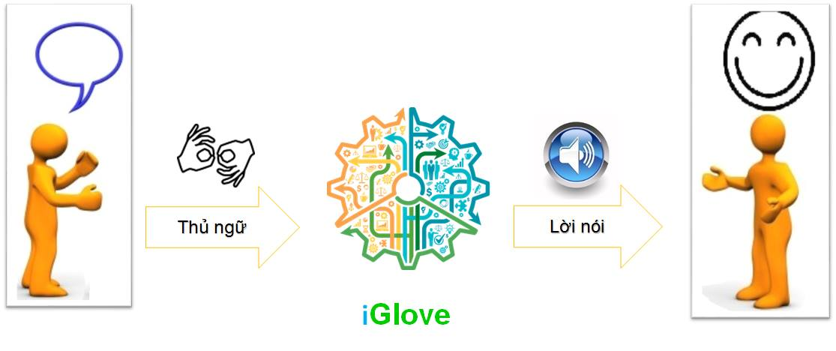
Hình 2. Mô hình hoạt động của thiết bị iGloves

Xây dựng mô hình hoạt động iGloves V1
Như đã giới thiệu ở trên phiên bản V1 đó chính là bản demo của sản phẩm, nó hoạt động theo nguyên lý thu nhận các thông số từ các tiếp điểm được đính trên mỗi ngón tay, ngón cái gồm 2 tiếp điểm và các ngón còn gồm 3 tiếp điểm. Khi có sự thay đổi các khớp các tiếp điểm này sẽ chạm vào nhau dưới mô hình là các button. Khi đó tín hiệu sẽ được gửi về Arduino Nano theo cách giao thức đọc DigitalRead kết quả thu nhận được là các tín hiệu số dạng 0 1 cho ta biết được tại vị trí khớp tay đó đã co gấp hay chưa.
Tổng cộng chúng ta có số tiếp điểm trên hai bàn tay là 10 cho ta được 20 giá trị 0 1 khác nhau. Và để nhận biết được sự chuyển động của cánh tay, vị trí của lòng bàn tay đang sấp, ngửa, thẳng đứng… thì chúng ta sử dụng cảm biến gia tốc Mpu 6050 nó có thể ghi nhận được 6 trục gồm 3 trục gia tốc và 3 trục phương hướng XYZ, ở đây thiết bị chỉ sử dụng 3 trục chính đó là XYZ để nhận biết cử động tay. Các góc trên mpu được chuyển về Radian và có giới hạn chạy từ -180 đến 180. Với những số liệu trên theo lý thuyết chúng ta sẽ được một bộ tổ hợp chuyển động:
2^10 * 180^6 =2.23*10^18 (giá trị)

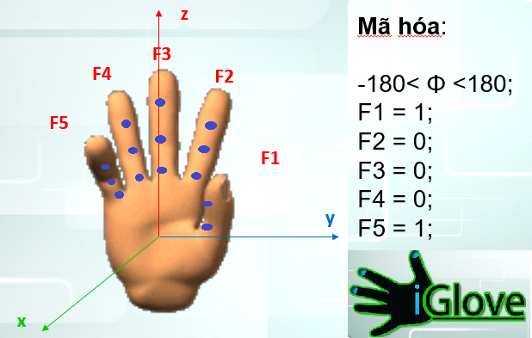
Hình 3. Mô hình nhận dạng kí hiệu V1
Với số liệu cho phép thuật toán chúng ta có thể xây dựng khá nhiều chuyển động khác nhau của bàn tay theo các khoảng giá trị khác nhau từ đó đánh giá được hành động đó người sử dụng đang muốn nói gì. Một điều giới hạn chế hiện ở phiên bản này với khoảng có thể thu thập lớn 2.23*10^18 nhưng giới hạn bị ràng buộc bởi mỗi ngón tay chỉ có thể đọc được các tín hiệu 0 1 và bộ giá trị này chỉ được 2^3 = 8 giá trị. Dẫn đến họ không thể thực hiện các thao tác có độ chính xác cao khi các ngón có độ co giãn khác nhau, khiến cho sẽ liệu thu thập lớn nhưng thực sự không thể sử dụng được nhiều. Từ đó tác giả đã lựa chọn một giải pháp khác để có thể giải quyết vấn đề trên ở phiên bản V2 iGloves.

Xây dựng mô hình hoạt động iGolves V2
Sau khi nhận thấy sự hạn chế của phiên bản V1 tác giả quyết định nâng cấp thành phiên bản V2 với sự thay đổi của các tiếp điểm trên mỗi ngón tay thành các khoản giá trị có thể được với công nghệ tương tự Analog, đó là nhờ vào một loại cảm biến có tên Flex Sensor, loại cảm biến này có khả năng tương tự như một biến trở có thể tự thay đổi được giá trị khi bị uốn cong sẽ trả về một giá trị cho Arduino thông qua giao thức đọc AnalogRead. Tầm giao động của nó trong khoản từ 0 đến 1023, khoảng thực thi có thể biến đổi từ 550 đến 800 đối với loại 4.5 inch, từ 200 đến 350 đối với loại 2.2 inch.

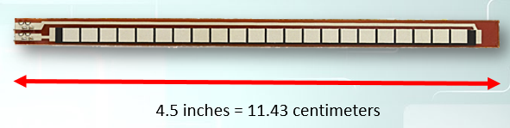
Hình 4a. Cảm biến cong Flex 4.5Inch

Khoảng chuyển đổi sử dụng với hàm map về mức 0 đến 100 để dễ dàng xử lý và không quá phân nhỏ giá trị.
map(value1,550,800,0,100);

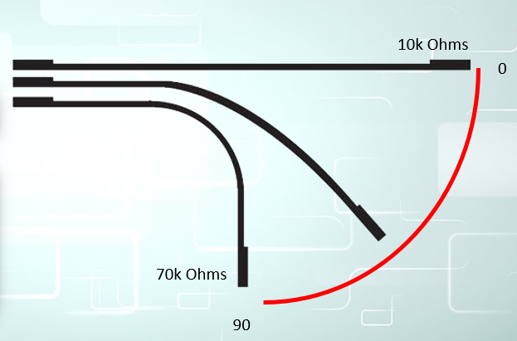
Hình 4b. Cách thức hoạt động Flex 4.5 inch
Sau khi thực hiện chuyển đổi các giá trị của cảm biến cong, hệ thống sẽ kết hợp với cảm biến gia tốc như ở phiên bản V1 từ đó ta có bộ tổng hợp các giá trị.
100^10*360^6=2.17*10^35 (giá trị)

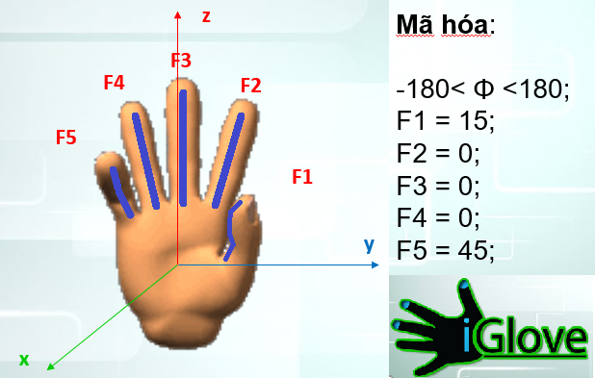
Hình 5. Mô hình nhận dạng kí hiệu V2
Đối với phiển bản V2 này các thông số ghi nhận được rất chính xác và phạm vi rộng, cho phép người lập trình có thể cập nhật tất cả các bộ ngôn ngữ khác nhau từ các động tác đơn giản đến phức tạp.
Các giá trị ghi nhận từ tay phải được lưu vào mảng số nguyên 8 giá trị bao gồm 5 thông số Flex và 3 thông số XZY của Mpu 6050. Sau đó mảng này sẽ được gửi đến tay bên phải thông qua module NRF24l01 truyền không dây ở tần số 2.4Ghz với độ trễ 50 millis. Ở găng tay phải sẽ có một module NRF24l01 nhận dữ liệu này và ghi vào một mảng số nguyên khác gồm 16 giá trị của cả hai găng tay. Các thông số từ vị trí 0 đến 9 được gán bằng các giá trị Flex, 6 giá trị từ 10 đến 15 được lưu giá trị của Mpu 6050 để dễ dàng cho việc tính toán và xử lý.
Tiếp theo mảng số nguyên 16 phần tử này sẽ được Arduino Nano gửi đến board Intel Edison thông qua giao tiếp Serial, để làm được điều này hệ thống cần có một mạch chuyển đổi tín hiệu Serial (ở đây có thể sử dụng chuyển đổi I2C) mục đích tránh gây ảnh hưởng đến Board Inten Edison vì lý do các chân tín hiệu của nó chỉ có thể đọc ở mức điện áp 1.8 volte trong khi đó Arduino Nano là 5 volte. Sau khi nhận được mảng giá trị từ Nano thì Intel sẽ tiến hành xử lý bằng cách câu lệnh điều kiện duyệt toàn bộ mảng và xuất các file âm thanh phù hợp đã được xây dựng sẵn từ đó hệ thống có thể phát thành giọng nói thực thông qua các module khuếch đại và Speaker được gắn trên bao tay. Như vậy người câm/điếc đã có thể thực hiện động tác và phát thành âm thanh tự nhiên thông qua phiên bản iGloves V2 này.

5. Hiệu quả của giải pháp.
5.1 Ưu điểm của giải pháp
Khi sản phẩm được hoàn thiện và phát triển, thì bất cứ người câm điếc nào (đã học qua thủ ngữ) đều có thể sử dụng iGloves như một thiết bị chuyển đổi ngôn ngữ giao tiếp vốn còn nhiều hạn chế về tính phổ biến trước đây của họ sang ngôn ngữ tự nhiên phổ biến hơn. Từ đó người câm điếc có thể tự tin trong giao tiếp với mọi người, vượt qua mặt cảm xã hội, quan trọng hơn là họ hòa nhập với cuộc sống để làm việc và cống hiến nhiều hơn.
Các thiết bị cấu thành nên sản phẩm không quá phức tạp và chi phí không quá cao, để tạo thành một thiết bị tương tự chỉ mất tầm 1/10 giá trị của sản phẩm nghiên cứu trên thế giới đã nghiên cứu. Quy trình vận hành, lắp đặt dễ dàng, không cầu kì phức tạp. Một số yếu tố kĩ thuật để xây dựng nên bộ dữ liệu hoạt động có thể training và bàn giao cho người hỗ trợ pháp lý một cách dễ dàng.
5.2 Khả năng áp dụng:
Hiện nay trên thị trường Việt Nam các sản phẩm liên quan vẫn chưa được triển khai và thương mại hóa. Một số thiết bị sử dụng công nghệ tương tự trên thế giới đang dừng ở mức nguyên cứu và phát triển, đã có một sản phẩm sử dụng camera xử lý ảnh cũng như nhận dạng cử chỉ, nhưng kích thước thiết bị khá lớn nên chưa thể giúp người câm/điếc có thể mang theo bên người để sinh hoạt hằng ngày. Tác giả tác giả nhận thấy đây là một cơ hội lớn, rất có tiềm năng phát triển. Sản phẩm nếu được đầu tư phát triển thương mại hóa sẽ có giá thành phù hợp và có thể thấp hơn so với các sản phẩm cùng loại sử dụng các công nghệ khác.

5.3 Lợi ích kinh tế - xã hội của giải pháp dự thi:
Đây thực sự là một sản phẩm thiết thực có ý nghĩa nhân văn cao. Nó là cơ hội giúp người khuyết tật về câm/điếc có một cuộc sống hằng ngày gần hơn với người bình thường. Người bình thường có thể giao tiếp dễ dàng với người khuyết tật mà không bị rào cản bởi các ngôn ngữ kí hiệu. So với các giải pháp hiện tại thì đây chính là thiết bị tối ưu nhất, đặc thù cho bài toán giao tiếp hằng ngày của người câm/điếc và không một thiết bị nào thực sự phát huy hiệu quả về mặt ứng dụng như đôi găng tay thông mình này. Chúng tôi hy vọng dự án này có thể được phát triển mở rộng để đóng góp cho cộng đồng người khuyết tật câm/điếc hòa nhập hơn với xã hội.

5.4 Phạm vi ứng dụng
Hiện tại mô hình giải pháp đang trong giai đoạn xây dựng và thực nghiệm, phạm vi ứng dụng chủ yếu sẽ hướng đến cộng đồng người câm điếc các khu vực trong nước, cụ thể hơn mô hình thực nghiệm sẽ triễn khai và lấy kết quả ở các trường học về thủ ngữ, ở thành phố nơi mà tác giả đang phối hợp kiểm định như: trường Nguyễn Đình Chiểu, trường Giáo Dục Chuyên Biệt Hy Vọng để có thể giúp cho bao tay có tính thực tế và để có thể mở rộng trên toàn khu vực cả nước.

TP Hồ Chí Minh, ngày 11 tháng 07 năm 2017

Chứng thực của cơ quan Tác giả hoặc nhóm trưởng
(Hoặc chính quyền địa phương)

